**Plán zdravotně preventivních programů v Olomouckém kraji na období 2020-2025**

# Úvod

Plán zdravotně preventivních programů v Olomouckém kraji na období 2020-2025 úzce souvisí s Analýzou zdravotního stavu obyvatel Olomouckého kraje, kterou vypracovala v roce 2019 Krajská hygienická stanice Olomouckého kraje se sídlem v Olomouci a navazuje na její výsledky.

Analýza sleduje vývojové trendy základních demografických ukazatelů, nemocnosti, úmrtnosti a výskyt vybraných onemocnění. Na základě toho pak dokážeme charakterizovat úroveň zdraví obyvatel Olomouckého kraje, mapovat účinnost dosavadní prevence a díky nepříznivým vývojovým tendencím určitých ukazatelů i vytipovat zdravotně preventivní aktivity na následující pětileté období.

Z analýzy zdravotního stavu obyvatel Olomouckého kraje 2019 vyplynulo, že v **Olomouckém kraji** **umírá více lidí na nemoci oběhové soustavy, na nádorová onemocnění tlustého střeva a konečníku, na zhoubný melanom kůže, na zhoubný novotvar děložního hrdla a na poranění a otravy (zejména na dopravní nehody a sebevraždy)** a že je v Olomouckém kraji též **vyšší prevalence diabetiků**. Většina těchto onemocnění úzce souvisí se **zdravým životním stylem.** V současné době lze podle údajů z Listů o prohlídce zemřelého téměř třetinu všech úmrtí označit za úmrtí předčasná či úmrtí v důsledku chorob způsobených částečně životním stylem (graf 1). Jde zejména o onemocnění oběhové soustavy a zhoubné novotvary.

Graf 1: Příčina úmrtí podle pohlaví a věku

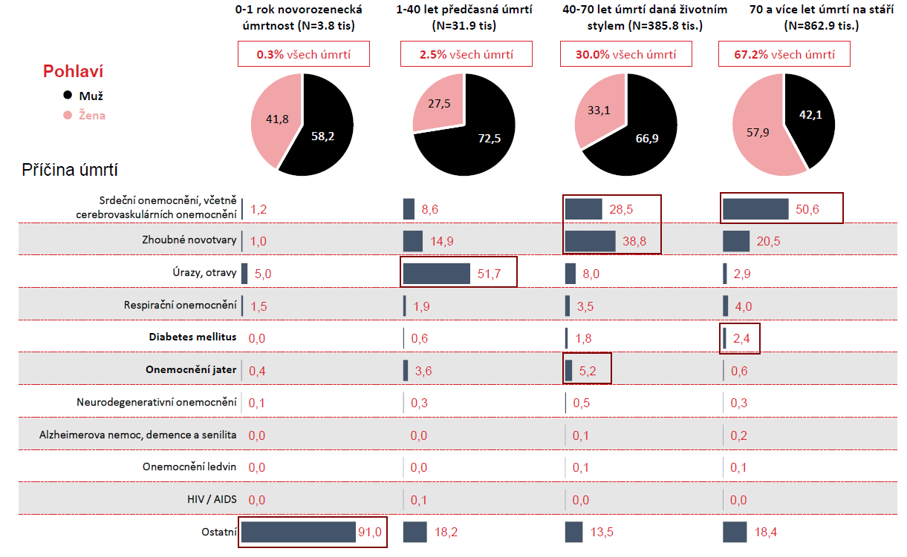

Zdroj: LPZ 2014-2016

Relativně vysoký podíl těchto úmrtí představuje významný potenciál pro případná preventivní opatření a programy, včetně programů zvyšujících zdravotní gramotnost či odpovědnost občanů za své vlastní zdraví.

Ve schopnosti rozšiřovat znalosti a dovednosti, díky kterým se lidé dokáží rozhodovat ve prospěch vlastního zdraví i zdraví svého okolí (tedy zvyšovat zdravotní gramotnost) bohužel zaostává Česká republika za ostatními evropskými státy. Obzvláště nepříznivá je v ČR situace v oblasti podpory zdraví, tedy ve schopnosti získat informace týkající se chování posilujícího zdraví, schopnosti vyhodnotit je, interpretovat je a chovat se v intencích těchto informací. Problematickou až neadekvátní znalost zde vykazuje až 60 % občanů ČR.

Nejdůležitějšími rizikovými faktory životního stylu jsou **nesprávná výživa** a **nedostatek pohybové aktivity**. Tyto faktory mají pak nemalý podíl na rozvoji chronických neinfekčních onemocnění a působí po dobu několika let až desetiletí, než dospějí k příznakům nemoci. Jako první projev důsledků nesprávné výživy a nedostatku pohybové aktivity se zpravidla vyvíjí obezita. Následuje vysoký krevní tlak (hypertenze), diabetes mellitus 2. typu, ateroskleróza   
a její komplikace ve formě infarktu myokardu a mozkové cévní příhody a zvyšuje se rovněž riziko vzniku některých nádorových onemocnění.

V souladu s WHO Evropským akčním plánem bychom se měli snažit významně snížit výskyt chronických neinfekčních onemocnění, kterým lze předcházet správnou výživou a pohybovou aktivitou, a jejichž výskyt v současném měřítku brání dalšímu socioekonomickému rozvoji ČR. Jde zejména o srdečně cévní, nádorová onemocnění, nadváhu a obezitu.

Podle Světové zdravotnické organizace by bylo možno zdravou výživou, přiměřenou fyzickou aktivitou a nekouřením zabránit vzniku ischemické choroby srdeční z 80 %, cukrovky 2. typu z 90 % a nádorů ze 30 %.

Mezi základní determinanty neinfekčních onemocnění, které lze modifikovat, patří vysoký krevní tlak, vysoká hladina tuků v krvi, nadváha a obezita, nesprávná výživa, nízká pohybová aktivita, kouření a zdraví poškozující nadměrná konzumace alkoholu.

# Vytipované oblasti

**Analýza zdravotního stavu obyvatel Olomouckého kraje 2019 prokázala, že by se Olomoucký kraj měl v rámci podpory zdravotně preventivních aktivit zaměřit zejména na oblast podpory zdravého životního stylu a zvýšení zdravotní gramotnosti svých obyvatel. V souladu s  Národní strategií ochrany a podpory zdraví a prevence nemocí - „Zdraví 2020“ a jejími akčními plány a také v souladu se Strategickým rámcem Česká republika 2030, pak Krajská hygienická stanice Olomouckého kraje se sídlem v Olomouci doporučuje zaměřit pozornost zejména na tyto oblasti:**

* **Správná výživa a stravovací návyky**
* **Podpora pohybové aktivity**
* **Omezení zdravotně rizikového chování (konzumace tabáku, nadměrná spotřeba alkoholu, rizikové sexuální chování a z toho plynoucí výskyt infekčních pohlavních nemocí)**

Základními populačními skupinami, které mohou být pozitivně ovlivněny zdravotně preventivní intervencí, jsou děti, dospívající a mladí lidé. Z toho důvodu jsme se rozhodli zaměřit zdravotně preventivní aktivity s cílem zvyšovat zdravotní gramotnost obyvatel Olomouckého kraje právě na tuto věkovou skupinu. Vzhledem k tomu, že je v České republice uzákoněna povinná školní docházka a školou tedy projde drtivá většina populace, jsou našim předmětem zájmu převážně aktivity pro **školy**, resp. **pro žáky základních a středních škol.**

Níže jsou jednotlivé oblasti zaměření pozornosti přiblíženy převážně vzhledem k naší cílové skupině, tedy dětem a dospívajícím. Více se pak jednotlivým tématům věnujeme v kapitole 10 Analýzy zdravotního stavu obyvatel Olomouckého kraje 2019.

1. **Správná výživa a stravovací návyky**

V České republice je jedním z významných problémů zatěžujících zdravotnický systém vysoký podíl lidí s nadváhou a lidí obézních. Dle dostupných dat z výběrových šetření EHIS (Evropské výběrové šetření o zdraví/European Health Interview Survey), žije v ČR více než 45 % osob splňujících kritéria preobezity a obezity, přičemž u mužů jde dokonce   
o více než 60 % (graf 2), což je relevantní výzvou pro tvorbu a realizaci účinných zdravotně preventivních programů.

Graf 2: Index tělesné hmotnosti a obezita v České populaci

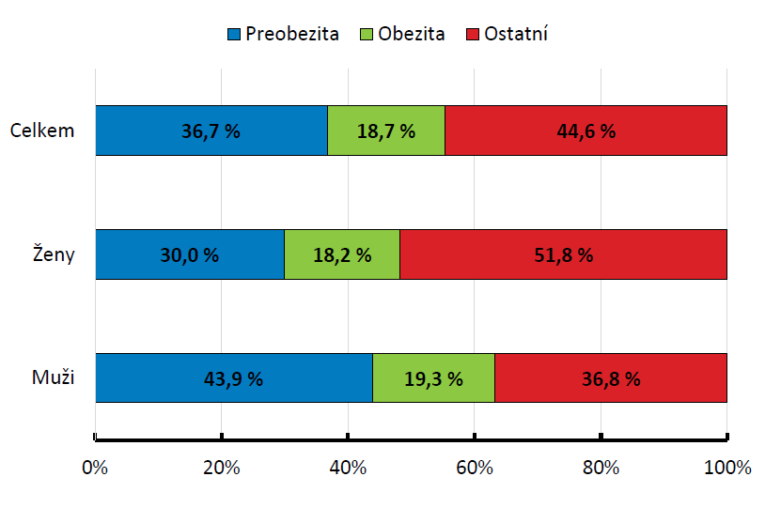

Zdroj: EHIS 2014

Nesprávná výživa je podle studie Globálního výskytu nemocí v Evropském regionu nejsilnějším faktorem ovlivňujícím zdraví a kvalitu života. Obezita je spojena s vysokým krevním tlakem, poruchou metabolismu tuků a cukrů, zvýšenou krevní srážlivostí či aterosklerózou. Nadváha a obezita je sama o sobě rizikem pro v ČR se nejčastěji vyskytující zhoubné novotvary: tlustého střeva a konečníku, prsu u žen v menopauze, prostaty, ledvin   
a řady dalších. Obezita snižuje fertilitu. Obezita zhoršuje dýchací funkce a zatěžuje podpůrný aparát člověka, především velké klouby (kolena, kyčle) a páteř. Ve svém důsledku vede   
k postupnému omezování pracovní výkonnosti až k úplné imobilitě a závislosti na druhých.

Provedené mezinárodně srovnatelné populační předpovědi predikují do roku 2030 další růst prevalence obezity, a to až k hranici 35 % (graf 3). Z toho lze také věrohodně predikovat růst incidence řady vážných zdravotních problémů a onemocnění.

Graf 3: Projekce obezity pro rok 2030

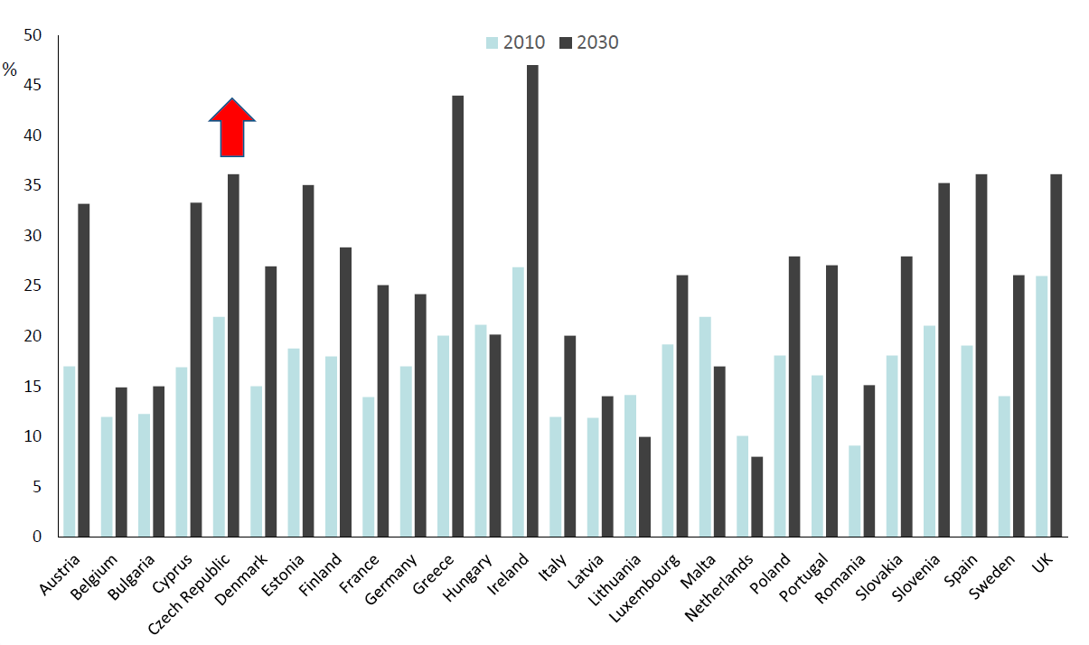

Zdroj: WHO modeling obesity project 2013 a UKHealth Forum- NOPA II

Prevalence nadváhy a obezity se za posledních 15 let u dětí rovněž zvyšuje. Z dlouhodobého hlediska měli patnáctiletí chlapci v České republice v roce 2014 2,43 krát vyšší šanci mít nadváhu nebo obezitu ve srovnání s dobou před 15 lety. U patnáctiletých dívek byla šance vyšší 1,92 krát (tabulka 1)

Tabulka 1: Trendy ve výskytu nadváhy a obezity u dětí v ČR 1998 – 2014 (%)

|  |  |  |  |  |  |  |
| --- | --- | --- | --- | --- | --- | --- |
|  | **1998** | **2002** | **2006** | **2010** | **2014** | **OR** |
| **Chlapci** |  |  |  |  |  |  |
| 11-11,99 let | 22,2 | 23,1 | 29,9 | 30,1 | 28,3 | 1,38* |
| 13-13,99 let | 17,9 | 17 | 20,9 | 26,8 | 26,7 | 1,67*** |
| 15-15,99 let | 9,8 | 16,1 | 16,7 | 20,4 | 20,8 | 2,43*** |
| **Dívky** |  |  |  |  |  |  |
| 11-11,99 let | 11,4 | 10,1 | 22,1 | 14,6 | 13,5 | 1,21 |
| 13-13,99 let | 8,4 | 9,2 | 15,1 | 10,3 | 11,1 | 1,36 |
| 15-15,99 let | 6 | 6,6 | 12,1 | 10,5 | 10,9 | 1,92** |

Zdroj: Hamrik et. al., 2016

Na základě studie HBSC z roku 2018 (mezinárodní výzkumná studie zabývající se otázkou zdraví dětí v období druhého stupně povinné školní docházky/Health Behaviour in School-Aged Children), bylo v ČR zjištěno, že více než pětina dětí ve věku 11-15 let má buď nadváhu, nebo je obézní. Nadváhou trpělo 15 % dětí (17,7 % chlapců a 11,5 % dívek). Obézních bylo   
6 % dětí (8,9 % chlapců a 3,3 % dívek). 29 % dívek a 41 % chlapců s nadváhou či obezitou si tento fakt nepřipouští. Meziroční srovnání navíc ukázalo, že počet dětí s nadměrnou hmotností pomalu roste. Zatímco v roce 2010 mělo nadváhu 15,9 %   
a obézních bylo 4,5 % 15ti letých chlapců, v roce 2018 jich trpělo nadváhou již 17 % a obézních bylo 8,1 % (graf 4). Obdobná situace je i u 15ti letých dívek. V roce 2010 jich mělo nadváhu 8,9 % a obezitu 1,6 %, v roce 2018 se hodnoty zvýšily na 10 % a 3,3 % (graf 5).

Graf 4: Chlapci 15 let, nadváha, obezita, ČR, 2002-2018

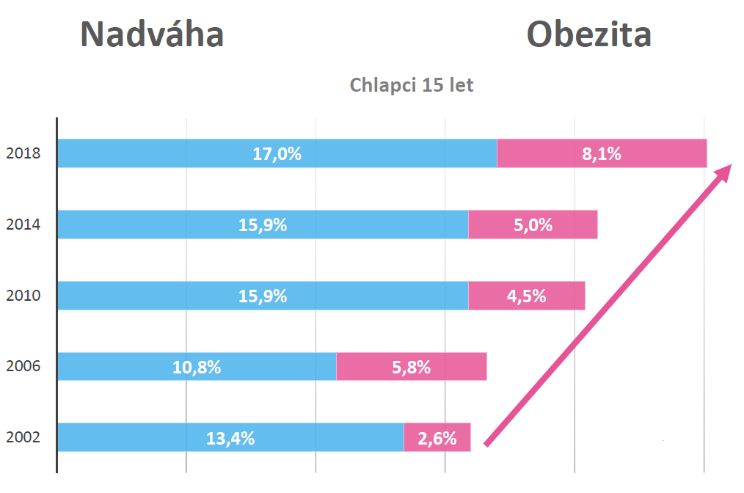

Zdroj: Kalman, 2019, HBSC

Graf 5: Dívky 15 let, nadváha, obezita, ČR, 2002-2018

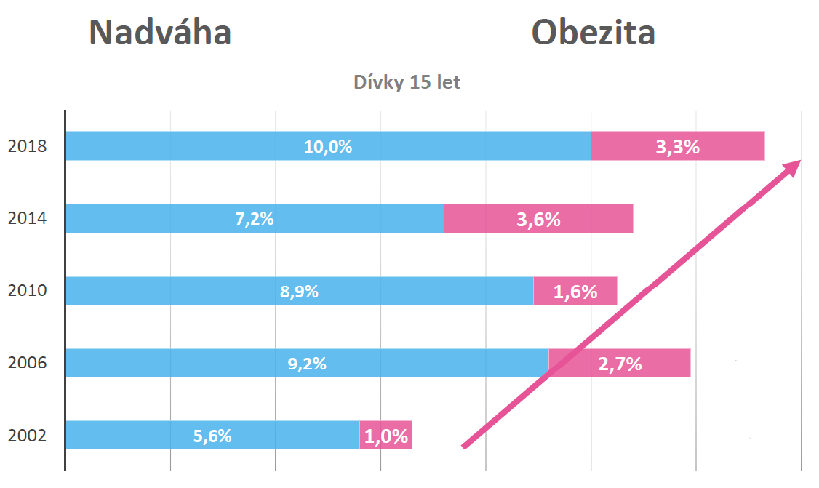

Zdroj: Kalman, 2019, HBSC

Podle WHO Europe 2019 trpělo v ČR těžkou obezitou 2,2 % dětí ve věku 6-9 let. Obezitou pak 6,1 % a nadváhou 13,8 % dětí (graf 6).

Hlavními charakteristikami nesprávné výživy je energetická a nutriční nevyváženost stravy   
s nedostatečným zastoupením ovoce a zeleniny a nadměrným příjmem živočišných tuků   
a transmastných kyselin a jednoduchých cukrů.

Podle šetření EHIS 2014 patří Česká republika ke státům s nejmenší konzumací zeleniny v rámci EU (graf 7).

Graf 6: Prevalence pre-obezity, obezity a těžké obezity u dětí 6-9 let.

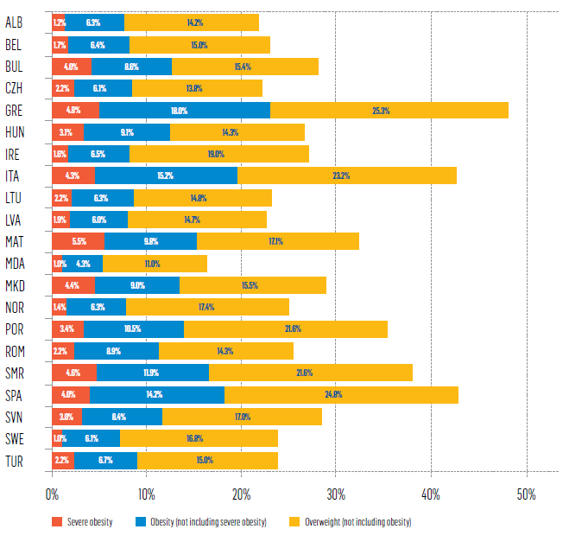

Zdroj: WHO Europe, 2019

Graf 7: Podíl osob konzumujících zeleninu alespoň jednou denně

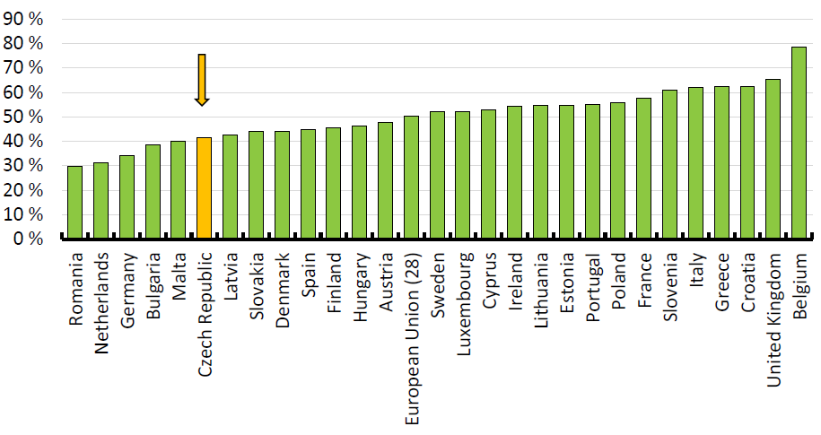

Zdroj: EHIS 2014

Nesprávnou výživou jsou více ohroženy zranitelné (vulnerabilní) skupiny obyvatelstva, mezi které patří děti, a to pro svou snadnou manipulovatelnost komerčními zájmy.

Obezita v dětském věku je úzce spojována s pozdějším vznikem kardiovaskulárních nemocí, diabetu 2. typu, ortopedickými a psychickými problémy, nízkou sebeúctou a pocitem neúspěchu. K rozvoji obezity napomáhá i nedostatečně zvládaný stres a socioekonomické nerovnosti. Je prokázáno, že prevence vhodným životním stylem je schopna zabránit vzniku obezity u většiny lidí. Na druhé straně včasná komplexní léčba obezity může zvrátit již rozvinuté metabolické komplikace a tak předcházet dalším chronickým neinfekčním onemocněním.

Čím dříve obezita vzniká, tím časněji výše zmíněné komplikace nastupují, takže je lze   
v současné době vidět již u dospívajících obézních.

Podpora získávání a osvojování si principů správné výživy a zdravého životního stylu je proto nutná již od útlého věku.

1. **Pohybová aktivita**

Pohybová aktivita je nezbytnou součástí životního stylu a její nedostatek vede k rozvoji celé řady onemocnění. Nedostatek pohybové aktivity se podílí na nárůstu chronických neinfekčních onemocnění, zejména prostřednictvím nadváhy a obezity a jimi způsobených komplikací.

Světová zdravotnická organizace doporučuje pro děti ve věku 5-17 let pohybovou aktivitu alespoň 60 minut denně, pro dospělé pak minimálně 150 minut týdně. Podle WHO by mohlo být při dodržování min. 150 minut pohybové aktivity týdně o 30 % redukováno riziko ischemické choroby srdeční, o 27 % riziko diabetu a riziko rakoviny tlustého střeva či prsu   
o 21-25 %. Navíc byl prokázán příznivý efekt pohybové aktivity i v oblasti duševního zdraví tím, že snižuje stres, úzkost a deprese a pravděpodobně oddaluje i dopady Alzheimerovi choroby či jiných forem demence.

Pohybová aktivita se za posledních 25 let vytrácí z životního stylu dětí i dospělých v České republice. V životním stylu dětí i dospělých se v posledních 20 letech objevuje nový a na pohybové aktivitě nezávislý fenomén – tzv. sedavé chování. Nejčastěji se jedná o čas strávený sledováním televize, hraním počítačových her, brouzdáním na internetu apod. Rodiče čím dál častěji vozí do školy a ze školy děti autem, ve škole pak děti tráví přestávky pasivně hraním si s „chytrým telefonem“, po škole ve svém volném čase zase nezřídka hrají počítačové hry.   
V dospělém věku potom většina populace vykonává profese, tzv. sedavá zaměstnání, u kterých je jejich energetický výdej během dne minimální. Místo aby lidé chodili po schodech, využívají v hojné míře výtahy, pro úklid domácnosti si zase pořizují robotické vysavače, aby mohli sedět, zatímco robot uklidí sám. Veškeré tyto fenomény způsobují, že se lidé prostě přestávají hýbat.

Studie HBSC prokázala, že naprostá většina dětí v České republice neplní mezinárodní doporučení na alespoň 60 minut pohybové aktivity denně. Mezinárodní doporučení pro pohybovou aktivitu plní v současné době přibližně 25% chlapců a 20% dívek a pohybová aktivita dětí neustále klesá (tabulka 2). Naopak čas strávený sedavým chováním a pasivním trávením volného času (zejména čas strávený u PC a tabletu) narůstá (graf 8). Ze studie HBSC z roku 2018 rovněž vyplynulo, že zatímco doporučenou pohybovou aktivitu 60 minut denně plnilo v roce 2002 31,1 % chlapců ve věku 11-15 let a 22,3 % dívek v témže věku, v roce 2018 to bylo už jen 22,1 % chlapců a 15 % dívek (graf 9 a 10).

Tabulka 2: Trendy v plnění mezinárodních doporučení pro pohybovou aktivitu u dětí v ČR 2002 – 2014 (%)

|  |  |  |  |  |
| --- | --- | --- | --- | --- |
|  | **2002** | **2006** | **2010** | **2014** |
| **Chlapci** | 32,2 | 27,5 | 28,2 | 25,6 |
| 5. třída | 36,2 | 25,7 | 29 | 29,5 |
| 7. třída | 32,6 | 28,6 | 30,6 | 27,2 |
| 9. třída | 27,9 | 27,9 | 25,5 | 20,4 |
| **Dívky** | 23,2 | 17,9 | 19,3 | 19,2 |
| 5. třída | 28,5 | 19,7 | 24,1 | 24,2 |
| 7. třída | 22,5 | 17,6 | 19,4 | 20,1 |
| 9. třída | 18,4 | 16,5 | 14,9 | 13,6 |

Zdroj: Sigmund et. al. (2016)

Graf 8: Trendy ve výskytu sedavého chování u dětí školního věku v ČR – 2002 – 2014



Zdroj: Sigmund et. al. (2016)

Graf 9: Pohybová aktivita, chlapci 11-15 let, ČR, 2002-2018

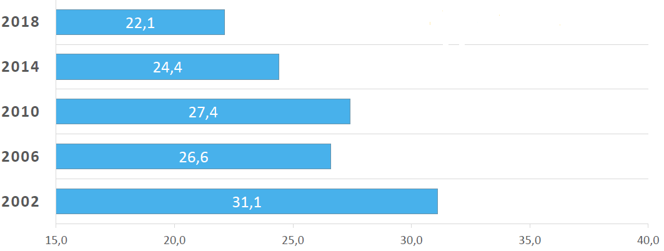

Zdroj: Kalman, 2019, HBSC

Graf 10: Pohybová aktivita, dívky 11-15 let, ČR, 2002-2018

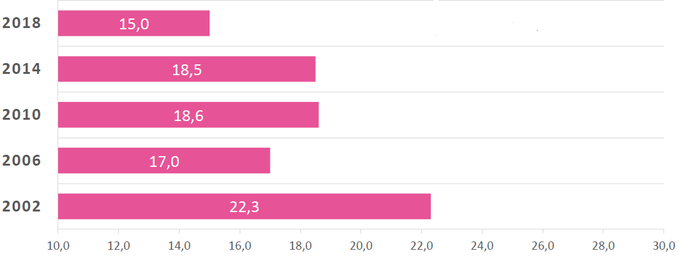

Zdroj: Kalman, 2019, HBSC

Z hlediska pohybové aktivity je v ČR jako aktivních hodnoceno celkově 46,4 % dospělých. Při sledování časových změn navíc ze současných analýz vyplývá, že rovněž pohybová aktivita dospělé populace se snižuje a tento trend lze předpokládat i do budoucna. V České republice jsou signifikantně aktivnější muži oproti ženám, aktivnější jsou zároveň mladší věkové kategorie (graf 11).

Graf 11: Krátkodobé změny ve vývoji pohybové aktivity u dospělé populace mezi léty 2011 – 2013

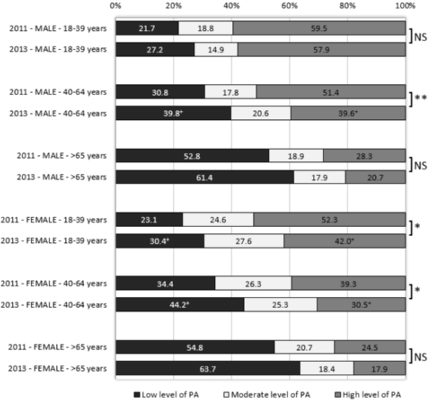

Zdroj: Hamřík et. al. (2014)

**Pohybová aktivita je nedílnou součástí fyzického a psychologického zdraví dětí   
a adolescentů**, přispívá k úspěšnému absolvování jednotlivých vývojových fází v období od dětství až po dospívání a je jednou z **hlavních** komponent **dobrého zdraví**. Pohybovou aktivitu dětí je nezbytné podporovat již od **raného věku**, jelikož má nezastupitelný význam pro tvorbu zdraví prospěšných celoživotních návyků.

Chceme-li změnit životní styl mládeže, je za potřebí je k pohybové aktivitě pozitivně motivovat a přispívat ke zvýšení jejich pohybové gramotnosti (např. informovat žáky o přínosech pohybové aktivity, zdůrazňovat následky sedavého chování apod.)

1. **Omezení zdravotně rizikového chování (konzumace tabáku, nadměrná spotřeba alkoholu, rizikové sexuální chování a z toho plynoucí výskyt infekčních pohlavních nemocí)**
   1. **Konzumace tabáku a alkoholu**

Ve většině vyspělých států je užívání tabáku považováno za jednu z nejzávažnějších, avšak preventabilních příčin úmrtí a chronických neinfekčních onemocnění (kardiovaskulárních, nádorových, respiračních), jejichž léčba představuje významnou ekonomickou zátěž pro systém zdravotní péče. Na zdraví člověka má škodlivý vliv nejen samotná spotřeba tabáku, ale   
i expozice tabákovému kouři. Podíl užívání tabáku na jednotlivá onemocnění v zemích Evropy zachycuje obrázek 1, z něhož vyplývá, že užívání tabáku přispělo k 25 % všech úmrtí evropských mužů a 7 % evropských žen.

Podle Národní strategie prevence a snižování škod spojených se závislostním chováním   
2019-2027 je užívání tabáku a alkoholu jednou z hlavních příčin nemocnosti a úmrtnosti v ČR. Téměř 20 % celkové úmrtnosti jde na vrub kouření, cca 6 % pak na vrub užívání alkoholu.

Obr. 1: Tabák a jeho podíl na úmrtnosti na jednotlivá onemocnění v zemích Evropy

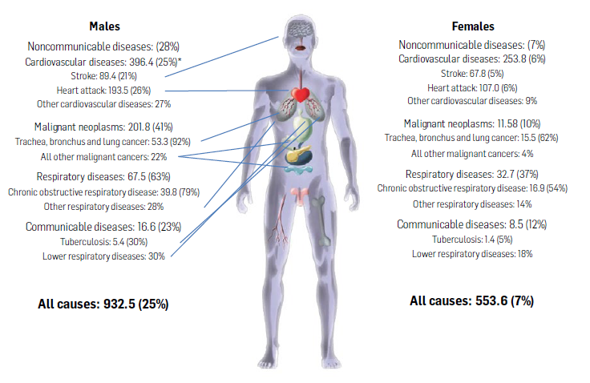

Zdroj: WHO Europe, 2017

Výzkumná zpráva o užívání tabáku a alkoholu v České republice 2018 uvádí, že v populaci ČR bylo v roce 2018 celkem 28,5 % kuřáků starších 15ti let. Ze současných kuřáků představovali více než dvě třetiny denní kuřáci. Denně kouří 24,5 % mužů a 17,9 % žen (tabulka 3). Česká populace kouří převážně klasické cigarety. Muži kouří nejčastěji 15-24 cigaret denně (31,6 %), ženy pak nejčastěji 10-14 cigaret denně (32,5 %). Elektronické cigarety užívalo v roce 2018   
4,6 % osob. Více než polovina uživatelů elektronických cigaret (58,8 %) kouří současně   
i klasické cigarety a téměř čtvrtina (24,5 %) jsou bývalí uživatelé klasických cigaret. Ve svých domovech bylo vystaveno tabákovému kouři téměř 19 % osob.

Tabulka 3: Podrobný přehled kuřáctví tabákových výrobků

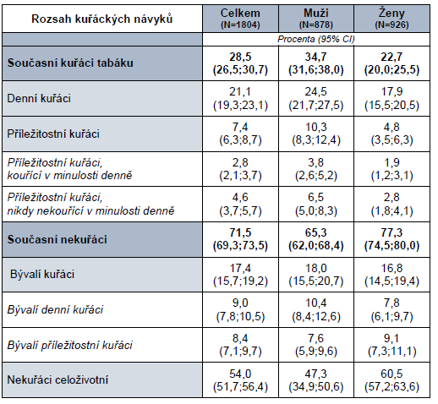

Zdroj: SZÚ, 2019

Podíl kuřáků, včetně příležitostných, je v dospělé populaci v ČR stabilní a pohybuje se podle informací Státního zdravotního ústavu v Praze (SZÚ, 2019) v letech 2012-2018 v rozmezí mezi 24 až 32 %. Z dlouhodobého hlediska lze konstatovat, že prevalence kuřáctví v dospělé populaci vykazuje v posledních 7 letech velmi mírně klesající trend (graf 12).

Graf 12: Prevalence kuřáctví v ČR v letech 2012-2018

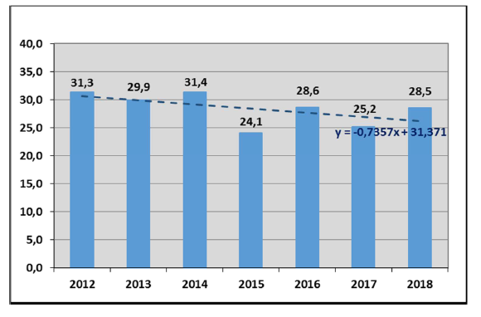

Zdroj: SZÚ, 2019

Z geografického aspektu je prevalence kuřáctví českých mužů i žen srovnatelná s celou řadou zemí převážně na západě Evropy. Jiná situace je u prevalence kuřáctví mládeže ve věku   
13 – 15 let, kde se čeští chlapci řadí do skupiny většiny evropských zemí jak v západní, tak i ve východní Evropě. Výjimku však tvoří české dívky, které se řadí mezi tři evropské země s nejvyšší prevalencí kuřáctví, zbytek Evropy kouří méně (tabulka 4).

Tabulka 4: Prevalence kouření (v procentech) – ČR ve srovnání s některými jinými státy světa

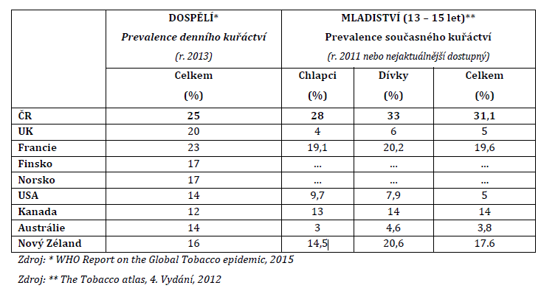

Dle zjištění Global Youth Tobacco Survey z roku 2016 zkusila více než polovina (55,6 %) dětí ve věku 13-15 let nějaký tabákový výrobek, z nichž 15,2 % uvádí, že v současné době kouří cigarety (38,3 % z nich kouří 2-5 cigaret denně – tabulka 5). Nejčastěji poprvé zkusilo cigaretu   
47,4 % dětí ve věku 12-13 let (tabulka 6). Téměř jedna třetina dětí ve věku 13-15 let (35 %) byla vystavena tabákovému kouři ve svých domovech.

Tabulka 5: Počet cigaret vykouřených za den, kuřáci ve věku 13-15 let

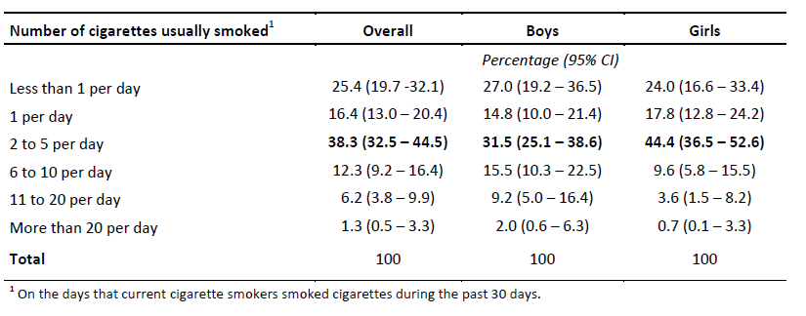

Zdroj: GYTS, 2016

Tabulka 6: Věk prvního vyzkoušení cigarety u dětí ve věku 13-15 let

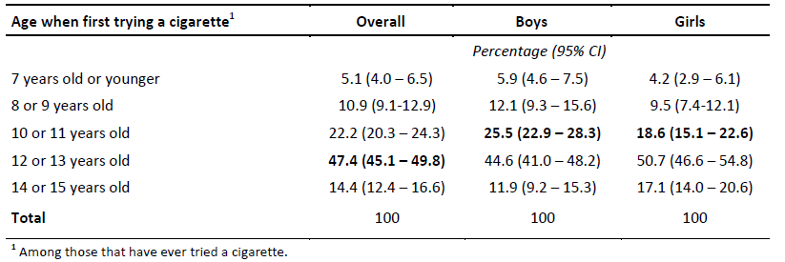

Zdroj: GYTS, 2016

Výsledky studie HBSC z roku 2018 ukazují, že se atraktivita kouření snižuje. Zatímco v roce 2010 si alespoň jednou zapálily téměř tři čtvrtiny 15ti letých českých školáků, v roce 2018 to bylo jen 40 %. Snižující atraktivita kouření byla zaznamenána i u 11 ti letých. V roce 2016 hlásila první zkušenost s tabákovými výrobky bezmála třetina jedenáctiletých chlapců, v roce 2018 to bylo už jen 5 %. Studie HBSC též uvádí, že došlo k poklesu počtu pravidelných 15ti letých kuřáků z 20 % v roce 2006 na 11 % v roce 2018.

Z Výzkumné zprávy o užívání tabáku a alkoholu v České republice 2018 vyplynulo, že je pití alkoholu v české populaci rozšířeným jevem. Pravidelné a časté pití (tj. pití denně popř. obden) udávalo 16,7 % dotázaných (25,6 % mužů a 8,1 % žen).

Jako vysoce rizikovou skutečnost je třeba vnímat i vysoký podíl dětí a adolescentů, kteří mají zkušenost s alkoholem již ve velmi nízkém věku (graf 13). Opakovanou opilost pak dle studie HBSC přiznává bezmála třetina patnáctiletých chlapců a stejně starých dívek.

Graf 13: Děti, které pijí alkohol alespoň jednou týdně

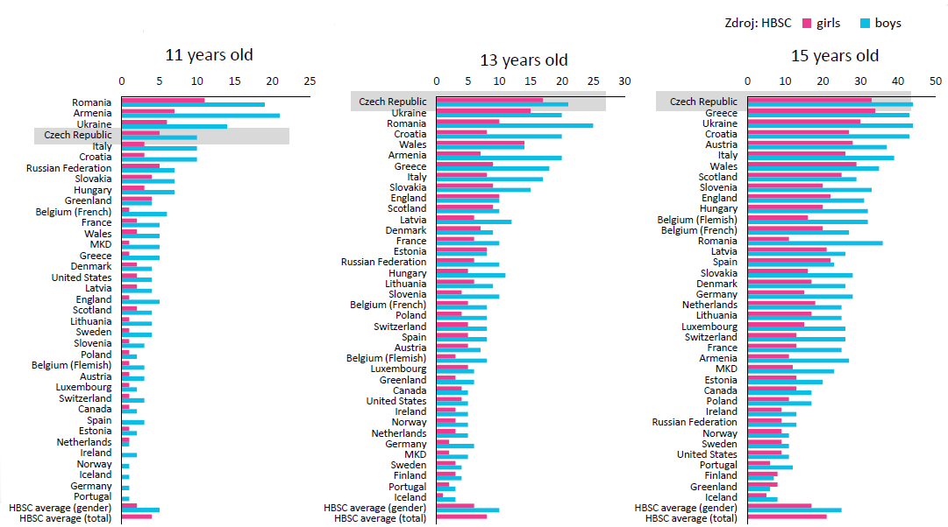

Zdroj: HBSC

Ve většině evropských zemí má více než polovina dětí ve věku 15-16 let zkušenost s konzumací alkoholu. Průměr byl dle studie ESPAD 2015 (Evropské školní studie o alkoholu a jiných drogách /European School Survey Project on Alcohol and Other Drugs), stanoven na 80 %. Nejvyšších hodnot dosahovali adolescenti v České republice (96 %), Řecku (94 %) a Maďarsku (93 %) (graf 14).

Graf 14: Zkušenost s konzumací alkoholu, adolescenti 15-16 let

Zdroj: ESPAD, 2015

* 1. **Rizikové sexuální chování**

Česká republika patří mezi země s nejnižším výskytem HIV nakažených v Evropě, přesto můžeme být znepokojeni faktem, že se množství nově infikovaných lidí v ČR zvyšuje. Zatímco v roce 2001 připadalo na 100 000 obyvatel 0,5 nových případů HIV infekce, v roce 2008 to bylo už 1,4 případů a v roce 2017 2,4 případů na 100 000 obyvatel. V evropském regionu jako celku naopak dochází ke snížení počtu nově nakažených z 6,9 nových případů na 100 000 obyvatel v roce 2008 na 5,8 případů na 100 000 obyvatel v roce 2017. V ČR od roku 1986 počet lidí s infekcí HIV stále přibývá (graf 15).

Obrázek 2 znázorňuje zastoupení nových případů HIV infekce v roce 2017 v evropském regionu, kde je zřetelná hrozba rozšíření infekce z východní části.

Obr.2: Nové případy HIV infekce na 100 000 obyvatel, 2017

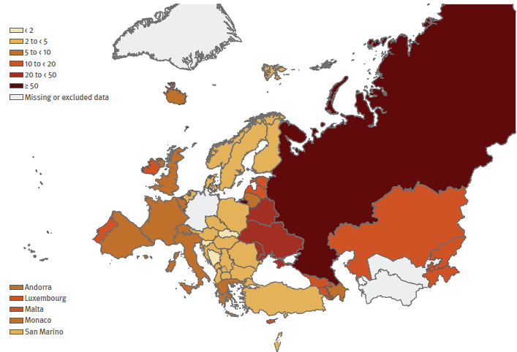

Zdroj: ECDC, 2018

Graf 15: HIV/AIDS v ČR

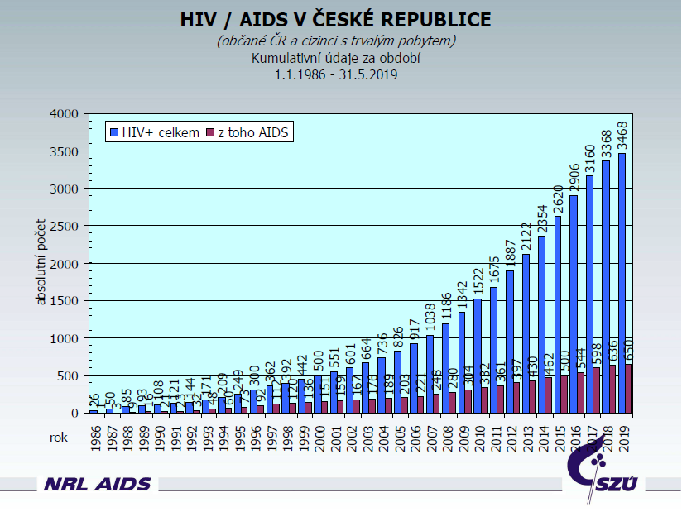

Zdroj: SZÚ, 2019

Mladí lidé ve věku 15-24 let tvořili ze skupiny nově nakažených v evropském regionu v roce 2017 12 %. Obdobně tomu bylo i v ČR (graf 16).

Graf 16: Nové případy HIV infekce v %, podle země a věkové skupiny, 2017

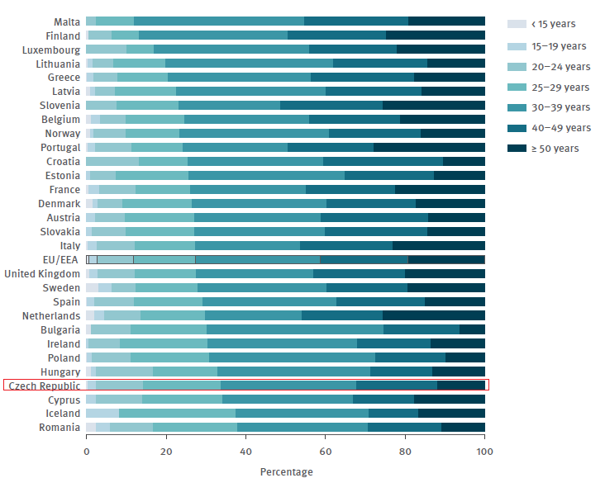

ECDC, WHO, 2018

# Návrh aktivit Krajské hygienické stanice se sídlem v Olomouci k doporučeným oblastem zaměření pozornosti pro období 2020-2025

V rámci podpory zdravého životního stylu a s tím související prevence nejčastějších neinfekčních a infekčních onemocnění a snížení počtu předčasných úmrtí plánuje Krajská hygienická stanice Olomouckého kraje se sídlem v Olomouci vykonávat v letech 2020-2025 zejména následující aktivity:

* Program „**Jíme zdravě, pestře, hravě“**, jehož cílem je zlepšit znalosti dětí a adolescentů o tématu správné výživy a ovlivnit tak jejich postoje ke konzumaci zdraví prospěšných potravin a pohybové aktivitě.
* Program **„Zvedni se ze židle“**, jehož cílem je zvýšit pohybovou aktivitu dětí a nenásilnou formou motivovat k pohybu i rodiče či prarodiče. Pohybem dosáhnout příznivého efektu   
  i v oblasti duševního zdraví a snížit tak stres, úzkost a deprese.
* Program **„Jsem nezávislý, nekouřím“**, jehož cílem je zvýšit znalosti dětí a mládeže   
  o rizicích spojených s užíváním tabákových výrobků.
* Program **„Buď HIV negativní, chraň si svůj život“**, jehož cílem je zvýšit znalosti adolescentů o problematice pohlavně přenosných nemocí, zejména HIV/AIDS.

Veškeré výše zmíněné zdravotně preventivní programy a akce si s cílem zvýšit zdravotní gramotnost obyvatel v Olomouckém kraji Krajská hygienická stanice Olomouckého kraje se sídlem v Olomouci navrhuje, vytváří, připravuje, lektoruje i organizuje sama nad rámec své činnosti vyplývající ze zákona č. 258/2000 Sb., o ochraně veřejného zdraví a o změně některých souvisejících zákonů, ve znění pozdějších předpisů.

V rámci prevence úrazů a snížení zejména úrazů chodců, obdrží každý účastník zdravotně preventivního programu reflexní pásku s logem Olomouckého kraje, která přispěje ke zvýšení jeho viditelnosti na pozemních komunikacích.

Nově má Krajská hygienická stanice Olomouckého kraje se sídlem v Olomouci v plánu od roku 2021 vytvořit též program zaměřený na prevenci užívání alkoholu.

# Závěr

Dosavadní zkušenosti vyspělých států i ČR ukazují, že prevence onemocnění a ochrana   
a podpora zdraví mají reálný přínos ke zlepšování zdravotního stavu populace a přinášejí významné úspory nákladů na zdravotní služby a sociální zabezpečení. Investice do prevence by proto měla představovat jednu z klíčových priorit v každém kraji či městě.